Bilder A. 27 Vadet med 19 bilder från 2014- mars
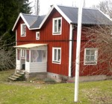
Lägenheten köptes 1907 av August Wernlund och hans hustru och avstyckades från Pickagården. Efter nybyggnad av ett "Amerikahus" med liggande panel och två gavelfronter flyttade de in i huset 1909. I Församlingsboken står vidare att han vistats i Amerika i 25 år och hon i 17 år och att de uppger sig vara gifta i Amerika.

Lägenhetsägare August Wernlund, född i Varola 1845 den 9/3 Hustrun Brita Nilsson, född i Västra Emtevik 1840 den 3/8, dör här den 8/4 1919 Idag bor fam. Emanuelssons här!
Bilder tagna av Kent Friman mars 2014, copyright jämnhöjd med hustaket från norr
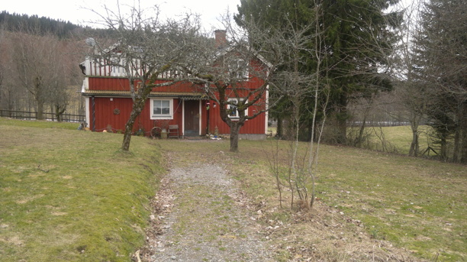
Från Fermagatan går man in mot baksidesentrén i den gamla trädgården

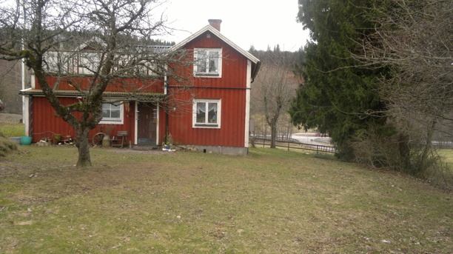
Sörbillingens kam är i jämnhöjd med hustaket

n norr

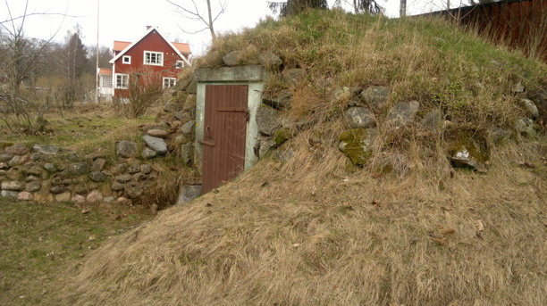

I öster nära huset ligger den gamla jordkällaren med Vibonätt i bakgrunden

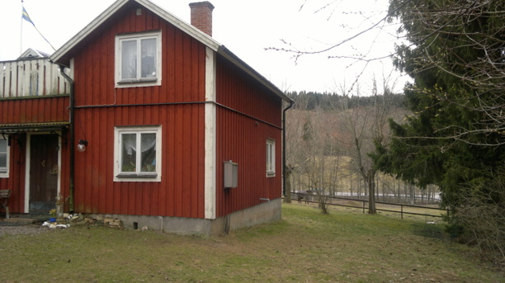

Mot söder går vi runt huset

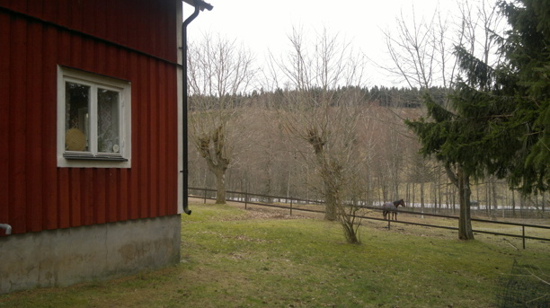

Sörbillingen känns nära platsen för det gamla Ryttaretorpet

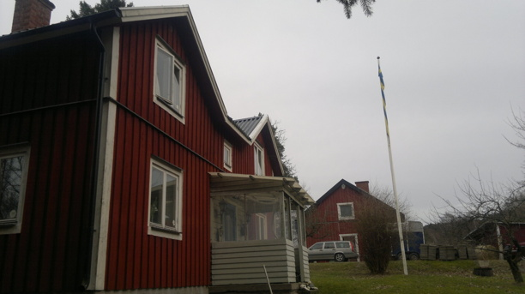

Mot söder syns huset paradsida med stora entrén och en liten veranda

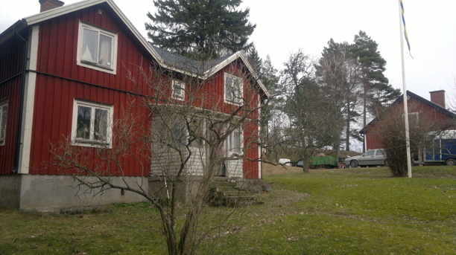

Gången fram till huvudentrén i söder

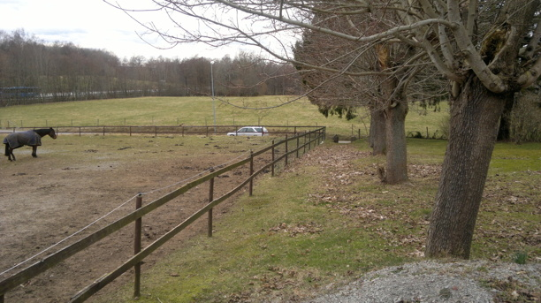

Här en särskild entré-väg från Fermagatan, som nu inte längre används

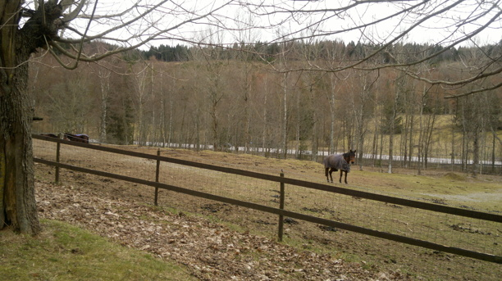

Den näraliggande hästhagen mot Hemmanet Stens gamla marker - med den forna grusgången i förgrunden

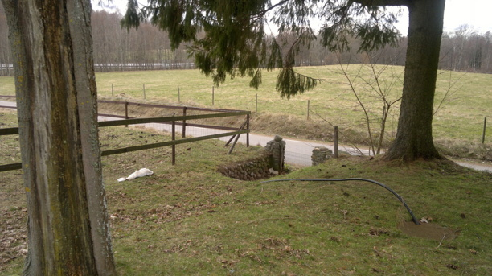

Nedstigningen mot Fermagatan

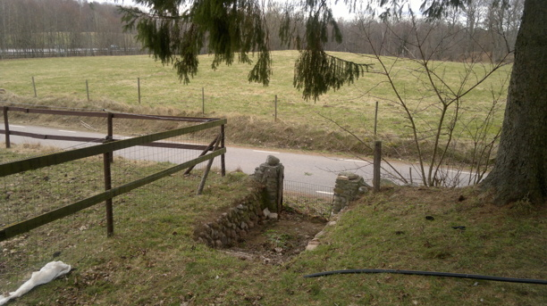

En kraftig trappanordning i sten med portar

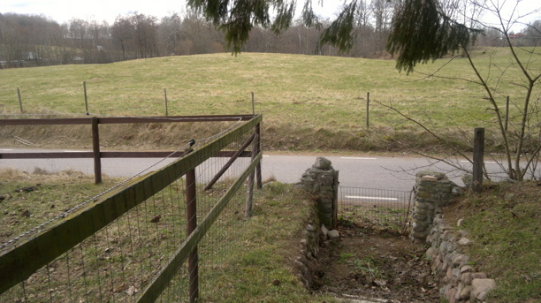

Mitt över Fermagatan; Hålltorps marker idag - Stenhammarens i början av 1800-talet

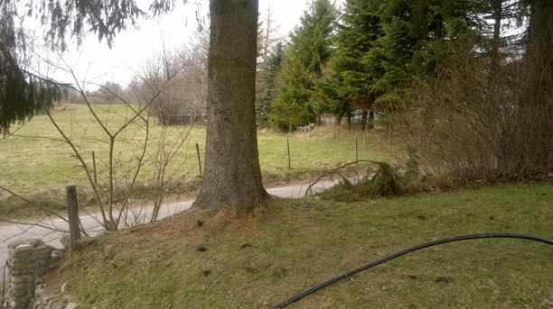

Vid granarna på andra sidan Fermagatan låg Stenhammars backstuga - Berglid, mitt mot Vadet

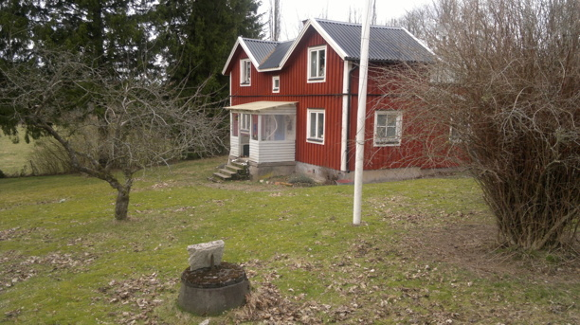

Huset från sydost med stora entrén

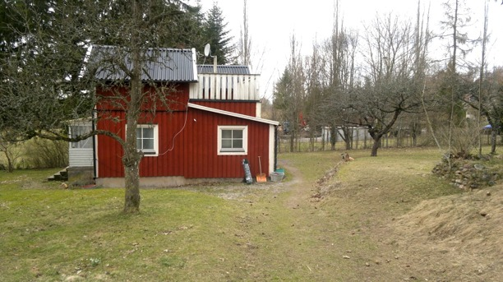

Senare tillbyggnader

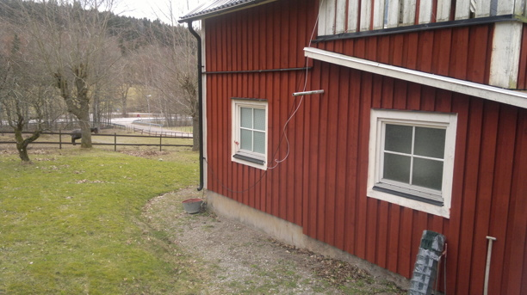

Runt knuten mot dagens framsida av huset - Fermakorsningen mot riksväg 49 i bakgrunden

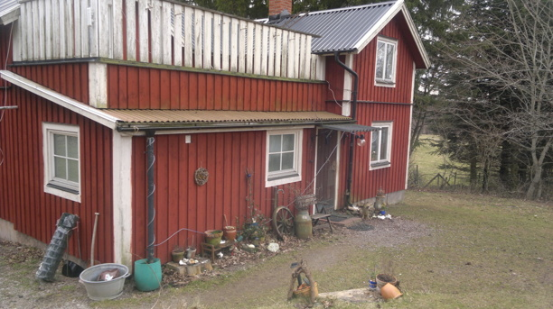

Modern påbyggnad har skapat en uteplats en våning upp

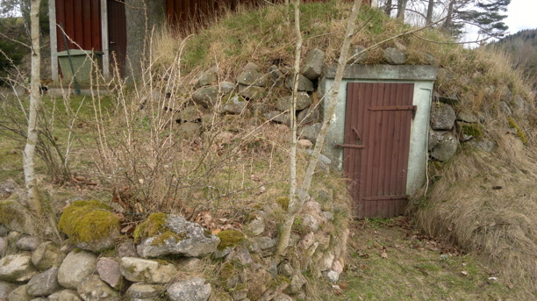

Åter vid jordkällaren

Korta glimtar kring Vadet 1940-1960-tal

Härefter bor här:

1942 Natanel Johansson
1950 Sven Sköld
1956 Nils Pettersson
1963 Karl-Axel och Lisa Gustavsson

Natanael Johansson körde och samlade upp mjölkkrukor runt hela Ljungstorp med leverans till Axvall berättade Bengt Jonsson, född på Ivarstorp.
(Arne Sträng, 2014)
Formalia;
Nils Johan Natanael Pettersson född 28/6 1904 i Norra Ving död 1/7 1961 i Vadet 1:1 Varnhem, ogift

Fattighus i Ljungstorp och Lundby blir byggnad för hönseri 1959

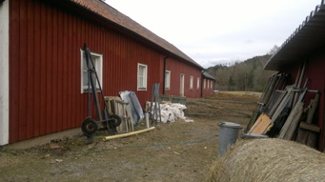
Idag stall för 10-talet hästar. Rejäl och lång byggnad med två olika takhöjder. Foto Kent Friman, 2014, copyright

Nils Pettersson köper alltså Fattighuset i Ljungstorp av Varnhems församling 1958-59 och gör detsamma med Lundby fattighus. Han monterar ner dem och bygger upp en stor sammanhängande byggnad med möjlighet att urskilja olika sektioner Avsikten var att de skulle hysa ett stort hönseri.

Dagens byggnad används bl a som stall för 10 hästar och mycket mer. Väl inne i byggnaden förstår man hur stora och inte minst höga de båda fattighusen varit, även om de troligen haft lite olika höjd, vilket kan skönjas även idag. Det går lätt att föreställa sig hus som inuti hade två våningar med rejäl höjd.

Planerat hönseri blir plats för ungdomlig logdans i början av 1960-talet

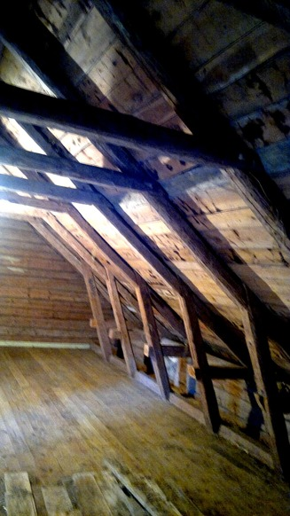
Några år efter att Nils Pettersson fått färdigt det stora planerade hönseriet gick han tragiskt bort 1961. Han förverkligande aldrig planerna på hönseri - men hade ändå plats för logdans i den gamla rejäla fattigstugans ovanvåning.

Idag kan man lätt förstå att det måste ha varit ett fantastiskt dansgolv på de friska tätt liggande golvbrädorna!

Detta är ett av de två gamla fattighusens ovanvåningar, där många fattighjon fått bo under husens aktiva tid som hysande fattighusboende i Ljungstorp och Lundby.

Ovanvåningen, som sträcker sig över de sam-lade resterna av åtminstone två fattighus upp-köpta från Ljungstorp och Lundby 1958-59, är 'gigantisk'.

Väl där inne är det lättare att förstå att fattig-huset kunde rymma så många människor på samma gång - se husförhörslängderna under rubriken; A. 24 Fattigstugan

Vadets loge idag med friskt Fattighusvirke!
Foto 2014 Kent Friman, copyright

"Dans på loftet i Vadet var en händelse i bygden, troligen 1960. Folke Holm som också var med kommer ihåg att han hade moped och han minns att en liten orkester om 3 spelade, Charlie, Agne och en till. Vi minns Tage Esping (Svarvarebacken), Gert Karlsson (Svea), Hasse o Majvor Eriksson (Runhem), Bengt Stenvall (Trädgården).

Jag minns mest min fina kjol, som mamma Stina sytt, med små lila blommor o gröna blad på vit botten med ett brett lila resårskärp, som var på modet då.

Nils Pettersson bodde då i Vadet. Han kom från Altorp, köpte sedan, Sandtaget, Bäckedalen 1 och därefter Vadet av Sven Sköld (bror med Erik Sköld). Nils Pettersson skulle öppna hönseri, vilket aldrig blev av för hans del. Troligen på grund av att hans krafter tröt efter 1959, då hönseriet byggdes upp och blev ladugård. Han dog 1961. Hönseriet byggdes sedan upp i full skala av efterträdarna Karl Axel Gustavsson och hans hustru Lisa! Ladugårds/logebyggnaden är virke från fattigstugan i Lundby och Ljungstorp. Ingvor och Erik ville köpa fattigstugan i Ljungstorp, men agronom Tell lade sig emot. De fick däremot tillstånd att bygga nytt."

Karl Axel Gustavsson och hans Lisa i Vadet 1963

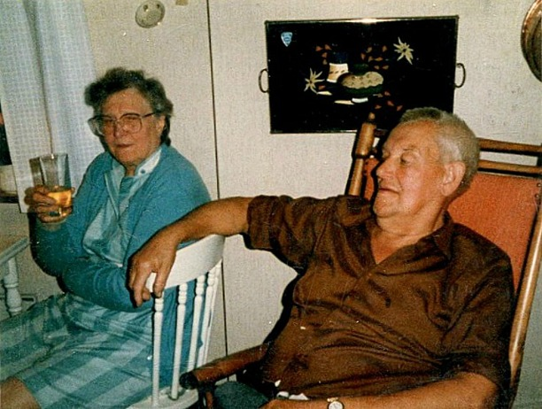
Vadet, Karl Axel Gustavsson och hans Lisa. Foto Gunborg Ferm, Ljungstorp.

Krister Johansson, Hisingen 2014, tidigare grannson i Vibonätt under Karl Axel Gustavssons tid i Vadet;

"Efter Nils så stod det tomt ett tag. Karl Axel Gustavsson, efterträdaren, var svarvare på Smedmans Mek verkstad i Skövde. Han köpte höns och Krister och grannen i Rosenhill, Lennart Sköld, hjälpte honom ofta. Han hade också får och kalkoner.

Vatten fick han hämta hos grannen Vibonätt för djuren. Arvid Johansson hade en grävd brunn rakt i en åder, så det fanns vatten. Karl Axel djupborrade brunn och fick borra 90 meter för att få vatten.

Lisas systerdotter från Tidaholm var där på somrarna och hjälpte till med djuren. Gustav Gustavsson, Billingslund, hjälpte honom också med djuren.

Krister minns när Nils ropade till honom att komma och hjälpa till; "Gustav Gustavsson kan du komma!" Ibland blev det lite fel och han vände tydligen fårstaketet upp och ner, så det blev problem med lammen på våren som hoppade igenom de stora öglorna som hamnat nederst. Han fick sätta hönsnät för att inte lammen skulle hoppa ut."
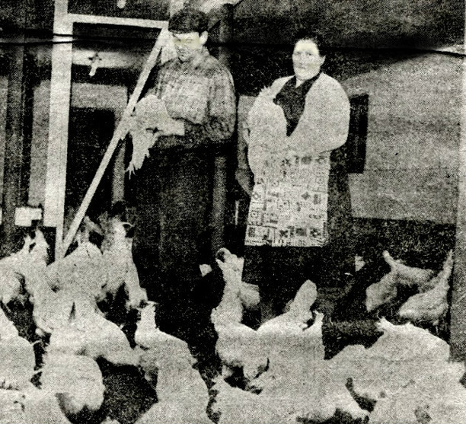

Tidningsartikel från tidigt 1960-tal då Karl Axel och Lisa Gustafsson (bilden ovan) beskrivs som att gå mot trenden och fly staden för landet för att driva ett hönseri. Karl Axel gjorde det vid sidan av sitt verkstadsarbete i Skövde.

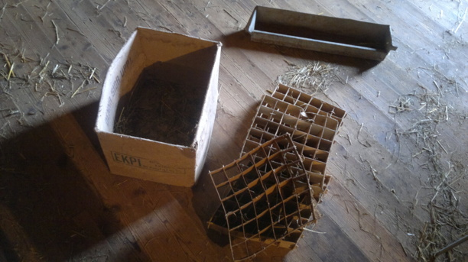
Framtaget av Lena Emanuelsson, Vadet, 2014. Foto Kent Friman, copyright

Även idag kan man hitta lämningar av tiden med hönseri i den stora ekonomibyggnaden vid Vadet. Här ägg-fack och galvaniserad 'utfordrings-så' för hönsen.
13 bilder från dagens ekonomibyggnad på Vadet - Fattighuset i Ljungstorp och Lundby

Foto Kent Friman, mars 2014 - copyright

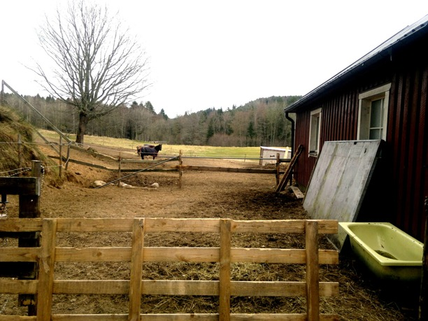
Utsikt mot öster från stallets norrsida

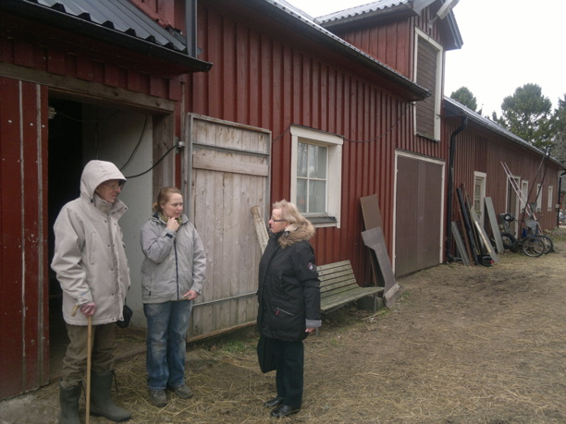
Vadets ägare Lena Emanuelsson tar emot Arne och Verna för visning
på övre våningen i fattighusen
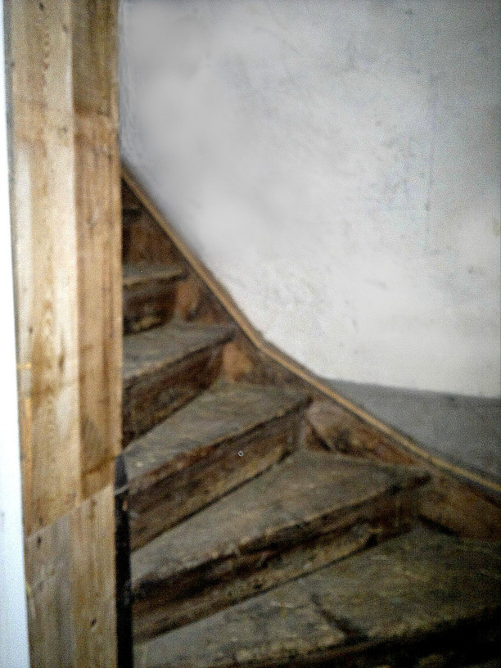
Trappan upp till den gigantiska övre våningen

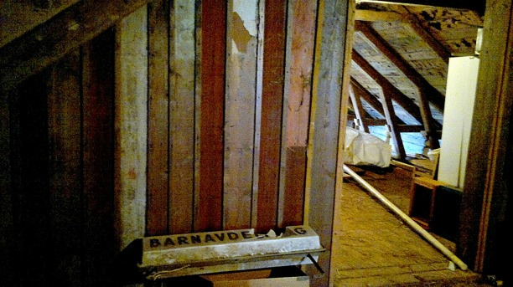

Gamla panelbrädor från fattighusen i inre mellanvägg

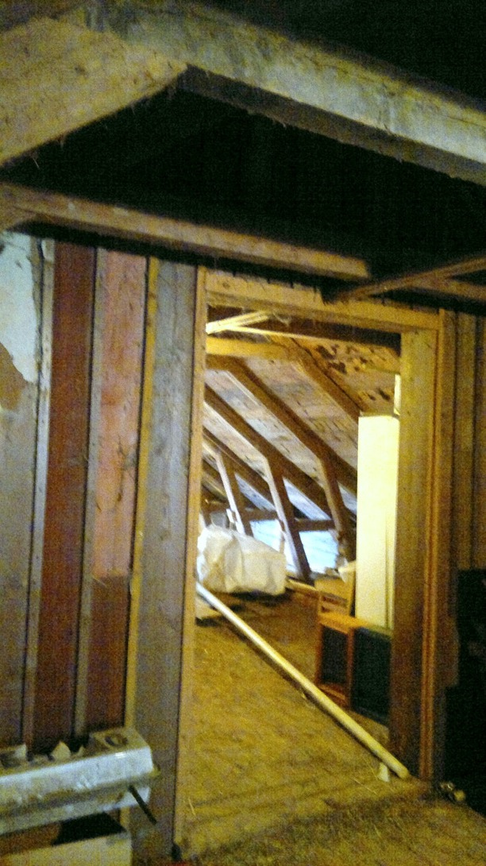

Olika avdelningar på ovanplan är tydligt urskiljbara

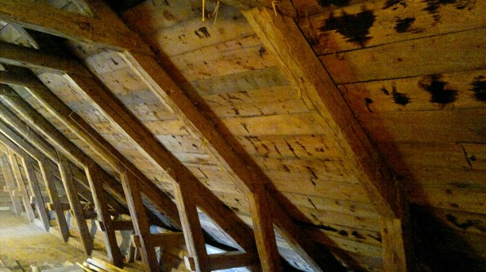

Rejält timmerverk i takstolarna

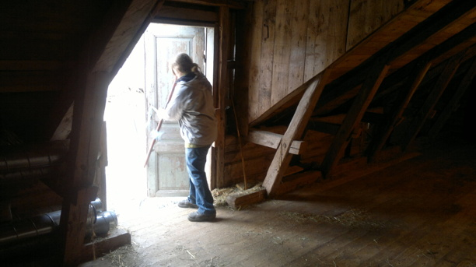

Lena släpper in mer ljus via andra våningens logdörr 3 meter upp från marken

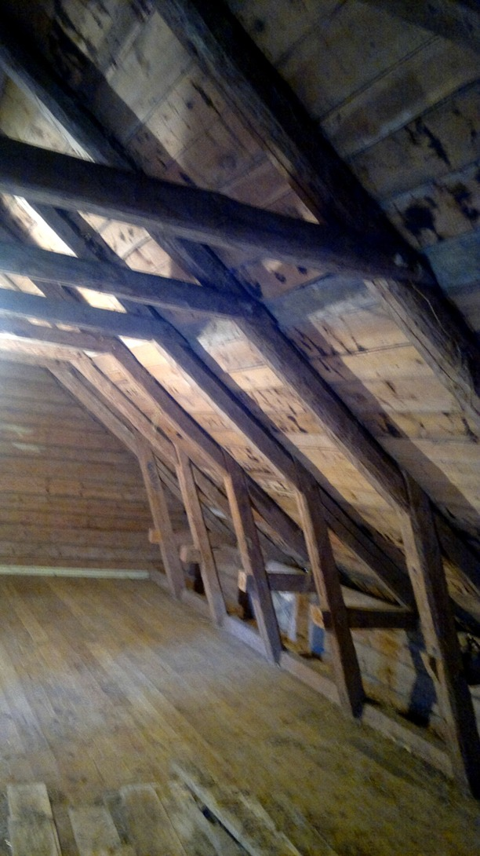

Vackert tak och slätt golv för dans!

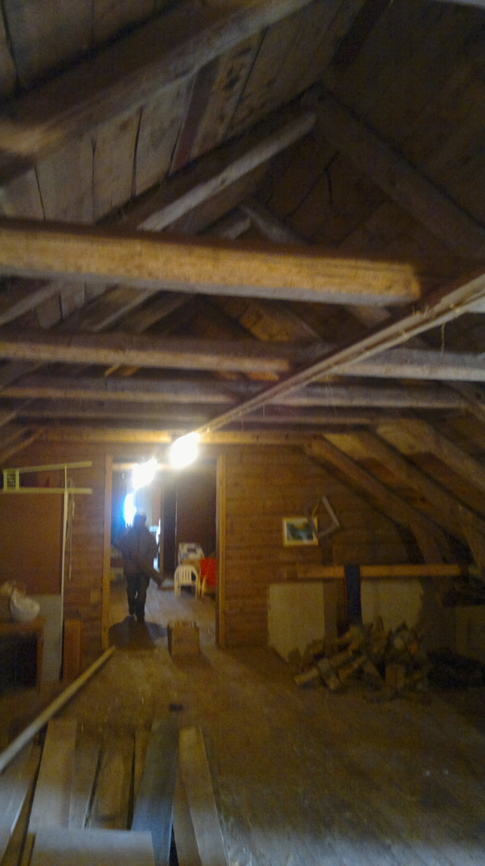

Många rum måste ha fått plats även på övre våningen i fattighusen

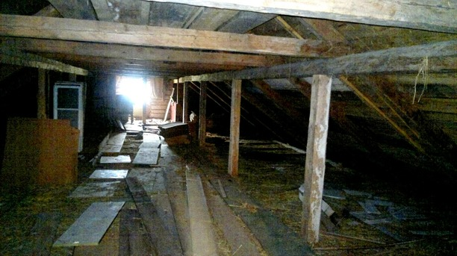

Mot öster ser man de olika höjderna på de sammanfogade fattighusen

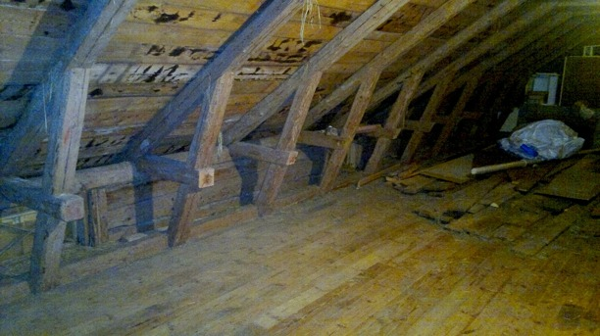

Träkonstruktionen är kraftig och vacker!

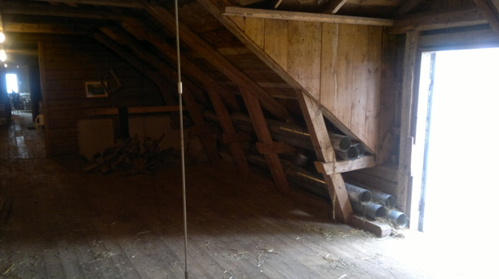

Ljusinsläpp från log-intaget på andra våning

Dagens ägare har en del av byggnaden som stall för 10 hästar

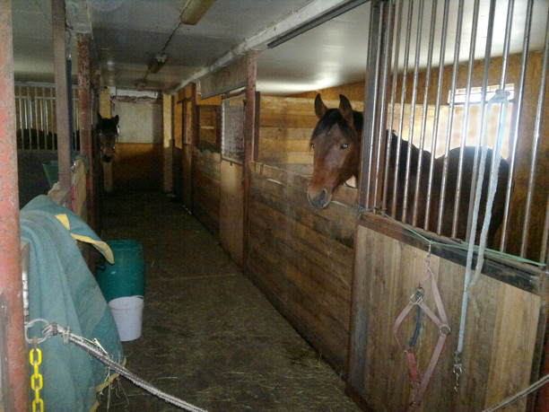

Hästar har tagit över en del av utrymmet i den stora ekonomibyggnaden. Nuvarande ägare har idag 10 hästar.

Copyright Ljungstorpsprojektet, Verna Andersson © 2013
Webbansvarig; Kent Friman

